Extrato para publicação no sítio eletrônico da Pasta

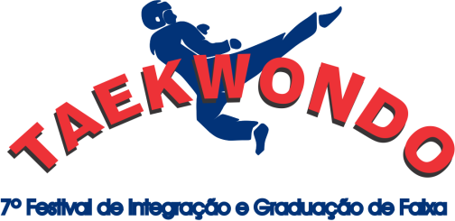
7º FESTIVAL DA INTEGRAÇÃO e
18º EXAME DE GRADUAÇÃO COLETIVA

Justificativa de Inexigibilidade de Chamamento Público

A Secretaria de Esporte, Lazer e Juventude formalizará parceria com a Federação de Taekwondo do Estado de São Paulo - FETESP, para realização do evento denominado “7º Festival da Integração e 18º Exame de Graduação Coletiva, que ocorrerá nos dias 14 e 15 de dezembro de 2018, na cidade de São Paulo, reunindo participantes de todos os municípios paulista, com participação de aproximadamente 550 (quinhentos e cinquenta) atletas, com idade entre 05 e 75, com características e complexidades distintas.
A FETESP é detentora da organização do referido campeonato, possuindo exclusividade e “expertise” na realização do evento.

Valor do Repasse: R$ 363.377,00 (trezentos e sessenta e três mil, trezentos e setenta e sete reais);

Tipo de Parceria: Termo de Fomento

Base Legal: Art. 31 da Lei 13.019/14

